图书馆智能助理机器人
开发计划
SDP-01
V1.1

分工说明
小组名称 | 01（小组编号）
学号 | 姓名 | 本文档中主要承担的工作内容
21376317 | 彭正宇 | 主编
21375171 | 傅航 | 审核
22373437 | 蒋槟阳 | 内容讨论
22373560 | 胡亦成 | 内容讨论
72066005 | 中辻翔太 | 内容讨论

版本变更历史
版本 | 提交日期 | 主要编制人 | 审核人 | 版本说明
V0.1 | 2025.3.8 | 彭正宇 | 蒋槟阳 | 开发计划初稿，初步确定选题与分工
V0.2 | 2025.3.15 | 胡亦成 | 傅航 | 部分文档格式修正
V1.1 | 2025.5.8 | 傅航 | 胡亦成 | 确定软件系统测试阶段分工

范围

项目概述
图书馆是知识传播与文化交流的重要场所，但传统图书馆服务模式在人力资源利用、服务效率和用户体验等方面存在一定局限。随着人工智能与机器人技术的发展，将智能机器人应用于图书馆场景已成为提升图书馆服务质量的重要途径。
本项目旨在开发一款图书馆智能助理机器人，通过自主导航、智能交互和书籍检索投递等功能，改善图书馆服务效率和用户体验。
该服务机器人的主要功能如下：
- 实现稳定可靠的自主导航和避障能力；
- 为读者提供馆内导览和信息查询服务；
- 自动检索并递送目标书籍。
非功能性需求如下：
- 系统具备长时间运行的稳定性和故障自恢复能力；
- 在用户交互和任务调度中保持较低延时；
- 人机交互界面友好，操作流程简洁；
- 数据传输加密、权限管理严格，防止信息泄露。
应用场景：
- 现代公共图书馆、大学图书馆等需要提升自助服务水平的场所；
- 大型图书管理中心，通过机器人辅助实现书籍检索、投递和馆内导航；
- 智能化管理试点区域，为图书馆管理提供数据支持和智能调度。

文档概述
本软件开发计划旨在明确图书馆智能助理机器人项目的组内分工、开发内容、进度安排及资源分配，为项目成员提供统一的开发指南，并确保项目各阶段目标明确、任务分配合理。
内容组织如下：
- 项目任务概要
- 风险管理
- 过程模型
- 资源计划
- 进度计划

术语和缩略词
下面给出本文档中所涉及的术语：
- Ubuntu 20.04 LTS：一种Linux操作系统发行版
- ROS Noetic：机器人操作系统
- Gazebo：一种机器人仿真开发平台
- Rviz：一种机器人可视化开发平台
- GitLab：基于Git的集成软件开发平台
下面给出本文档中所涉及的缩略词及其全称，如表格 1所示：
表格 1缩略词与全称对照表
缩略词 | 全称
ROS | Robot Operating System
SLAM | Simultaneous Localization and Mapping
WBS | Work Breakdown Structure
SDP | Software Development Plan
SRS | Software Requirement Specification
SDD | Software Design Description
STP | Software Test Plan
STR | Software Test Report

引用文档
- 北京六部工坊科技有限公司，《启智ROS版_开发手册_20181109》，2018-11.9
- 机械工业出版社，《ROS机器人开发实践》，2018-5.1

项目任务概要

工作内容

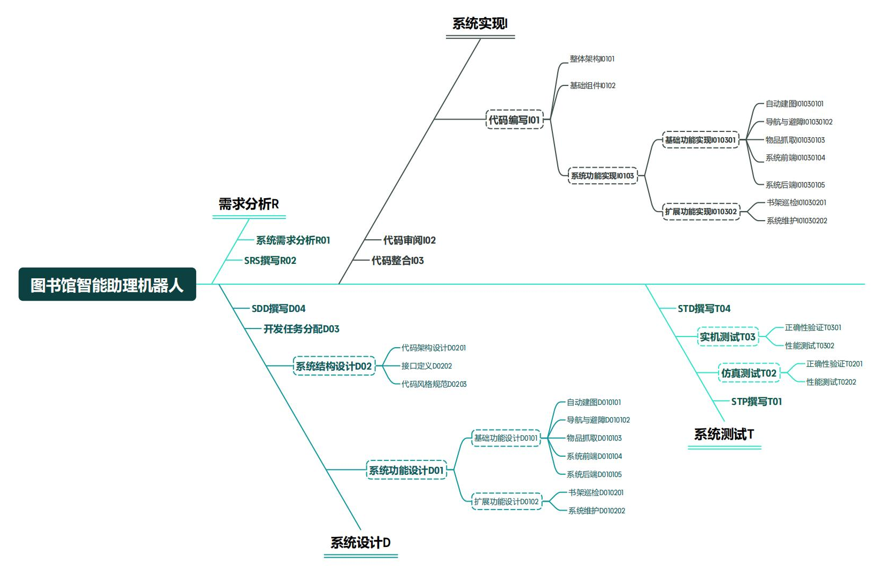
图 1项目的总体WBS图
该项目的主要工作内容包括需求分析、系统设计、系统实现和系统测试四大部分，核心工作在于编码实现与文档撰写，如图 1所示。

主要人员
表格 2开发人员表
姓名 | 角色 | 工作时间 | 工作经验 | 技术水平
彭正宇 | 项目组长  程序开发人员  评审人员 | 全程 | 熟悉前后端技术、项目管理和部署，有Rails敏捷开发经验 | 掌握基本开发技能，熟悉 Linux 开发环境
傅航 | 系统分析员  程序开发人员  评审人员 | 全程 | 有数据库团队项目开发经验，具备前端开发能力 | 熟练使用 Python、Java，掌握 C/C++ 编程
蒋槟阳 | 程序开发人员  测试人员  评审人员 | 全程 | 有多个团队项目的开发经历 | 掌握一定C/C++开发技能，熟悉Vue3框架
胡亦成 | 系统架构师  程序开发人员  评审人员 | 全程 | 有团队开发经历和ROS等硬件开发经验 | 熟练使用 Java、Python，掌握 C/C++编程
中辻翔太 | 程序开发人员  部署人员  评审人员 | 全程 | 有小型个人项目开发经历 | 掌握Java，Python等编程语言

产品

程序、数据或设备
- 项目源代码
- 可执行程序
- 数据文件
- 配置完成的启智ROS机器人及配套机械臂

文档
- SDP-软件开发计划.doc
- SRS-软件需求规格说明书.doc
- SDD-软件设计文档.doc
- STP-软件测试计划.doc
- STR-软件测试报告.doc

运行与开发环境

运行环境
硬件环境：启智ROS机器人、机械臂等配套外围设备，安装Ubuntu 20.04 LTS的个人PC
软件环境：ROS Noetic（基于Ubuntu 20.04 LTS版本）

开发环境
硬件环境：开发用PC机、启智ROS机器人调试平台
软件环境：Ubuntu 20.04 LTS、ROS Noetic及相关开发包、代码编辑器（Visual Studio Code）、Git及远程代码托管平台（如GitLab）

项目期限
本项目从2025年3月8日开始，预计持续至2025年6月20日结束。

风险管理
本项目可能存在的风险如表格 3所示：
表格 3风险识别表
风险类型 | 具体示例
估算风险  Estimation Risk | 低估开发周期及任务工时，分工不合理
技术风险  Technical Risk | ROS与Ubuntu 20.04 LTS兼容性问题
人员风险  People Risk | 团队成员技术水平缺乏、存在沟通障碍
需求风险  Requirement Risk | 业务需求不明确或后续需求频繁变更
集成风险  Integration Risk | 各模块之间接口兼容问题、第三方软件更新引发不稳定

风险可能性及应对措施如表格 4所示：
表格 4风险应对策略表
风险 | 可能性 | 应对策略
开发周期预估不准确 | 高 | 采用敏捷迭代方法，定期评估进度并调整任务安排
所需技术稳定性不足 | 中 | 进行原型验证与实验，提前确定核心技术方案
团队成员技术水平欠缺 | 中 | 定期组会讨论技术问题，互相帮助
需求不明确或频繁变更 | 高 | 尽可能让需求在阶段初期稳定下来
模块集成与兼容问题 | 中 | 制定详细接口文档，分阶段进行集成测试，预留调试时间

过程模型
本项目开发采用迭代-增量开发模型作为生存周期模型，各个阶段如下：

开发准备工作（3月8日-3月23日）
- 配置开发环境，学习ROS的基本知识，熟悉项目管理平台（所有人，3月8日-3月23日）
- 确定开发项目, 进行需求分析（所有人，3月8日-3月23日）
- 编写需求分析规划书（傅航）
- 持续完善软件开发计划（彭正宇）

系统整体架构设计（3月24日-4月6日）
- 调研类似嵌入式软件产品的系统实现，结合需求分析里提出的具体场景，设计软件整体架构。（彭正宇、胡亦成，3月24日-4月3日）
- 初步商定前后端接口规范，基于此尝试首次开发用户交互界面（前端）、机器人控制逻辑（ROS后端）。（彭正宇、胡亦成，4月3日-4月6日）
- 完善系统基本功能（如自动建图、手动建图、定点导航、机械臂运动等），同时撰写软件设计说明书（SDD）初稿。

系统基本功能的实现与测试（4月7日-5月4日）
- 完成用户交互界面的基本功能实现（彭正宇）、ROS端基本框架实现（胡亦成）。（4月7日-4月20日）
- ROS端扩展功能开发实现，如机械臂抓取（傅航）、书籍的视觉识别（蒋槟阳）。（4月12日-4月25日）
- 对整个系统进行基本功能的测试，并形成软件测试说明书（STD）初稿（所有人）。（4月26日-5月4日）完成系统功能的第一轮迭代。

系统扩展迭代的实现与测试（5月5日-5月25日）
- 实现系统维护功能，完善用户交互界面（如增加控制功能按键）。（彭正宇、中辻翔太，5月5日-5月21日）
- 迭代更新软件设计说明书和软件测试说明书，并再次审核所有文档。（所有人，5月18日-5月25日）完成系统功能的第二轮迭代。

资源计划
软件资源需求：
- Ubuntu 20.04 LTS
- ROS Noetic
- Rviz可视化平台与gazebo仿真环境
- Git代码管理工具以及远程Gitlab
- 启智ROS机器人相关基础包
硬件资源需求：
- PC机5台
- 启智ROS机器人及其配套设施

进度计划
本项目的总体安排分为：开发准备、系统架构设计、系统基本框架实现与测试、系统迭代开发与测试，一共四个部分。其中包含编码和文档的工作，每个部分交织进行，通过设立关键时间节点（里程碑）来规范项目进度。具体时间点与工作安排如表格 5所示。
表格 5进度计划表
ID | 任务名 | 开始时刻 | 持续时间/天数 | 结束时刻 | 前置任务
R01 | 系统需求分析 | 2025/3/10 | 7 | 2025/3/16
R02 | SRS撰写 | 2025/3/17 | 7 | 2025/3/23
D0101 | 基础功能设计 | 2025/3/24 | 7 | 2025/3/30 | R01
D02 | 系统结构设计 | 2025/3/24 | 7 | 2025/3/30 | R01
D03 | 开发任务分配 | 2025/3/27 | 7 | 2025/4/3
I0101 | 整体架构实现 | 2025/3/27 | 7 | 2025/4/3 | D02
I0102 | 基础组件实现 | 2025/4/3 | 4 | 2025/4/6 | D02/D03
I010301 | 基础功能实现 | 2025/4/7 | 14 | 2025/4/20 | R01/D0101
D04 | SDD撰写 | 2025/3/24 | 26 | 2025/4/20 | R02/D03/I010301
D0102 | 扩展功能设计 | 2025/4/21 | 10 | 2025/4/30
I010302 | 扩展功能实现 | 2025/5/1 | 25 | 2025/5/25 | D0102
T01 | STP撰写 | 2025/5/1 | 12 | 2025/5/11 | I0101/I010301
I02 | 代码审阅 | 2025/5/1 | 12 | 2025/5/11 | I0101/I010301
I03 | 代码整合 | 2025/5/6 | 6 | 2025/5/11 | I02
T02 | 仿真测试 | 2025/5/6 | 13 | 2025/5/18 | I03
T03 | 实机测试 | 2025/5/19 | 7 | 2025/5/25 | T02
T04 | STD撰写 | 2025/5/12 | 14 | 2025/5/25 | T01
项目的重要里程碑罗列如下：
- 自由组队：3月3日前
- 项目开发计划（SDP）提交：3月9日前
- 需求分析文档（SRS）提交：3月23日前
- 设计文档（SDD）提交：4月20日前
- 测试说明书文档（STP）提交：5月11日前
- 迭代开发与测试评审（STD）：5月27日
- 系统验收测试：6月3日
整个项目的进度计划甘特图如所示。
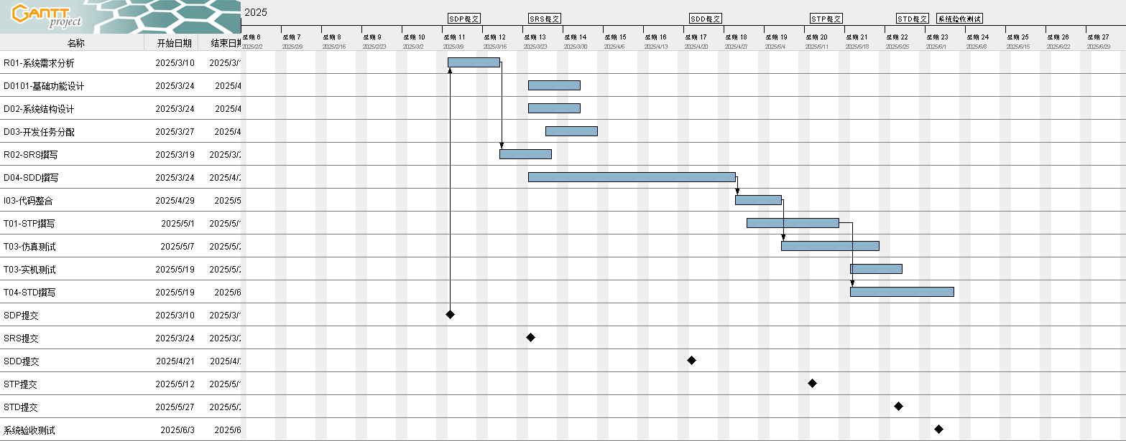
图 2SDP甘特图

